INSPECCIÓN | INSPECCIÓN A CARGUÍO SOBRE CAMIÓN DE 08x40 HC.
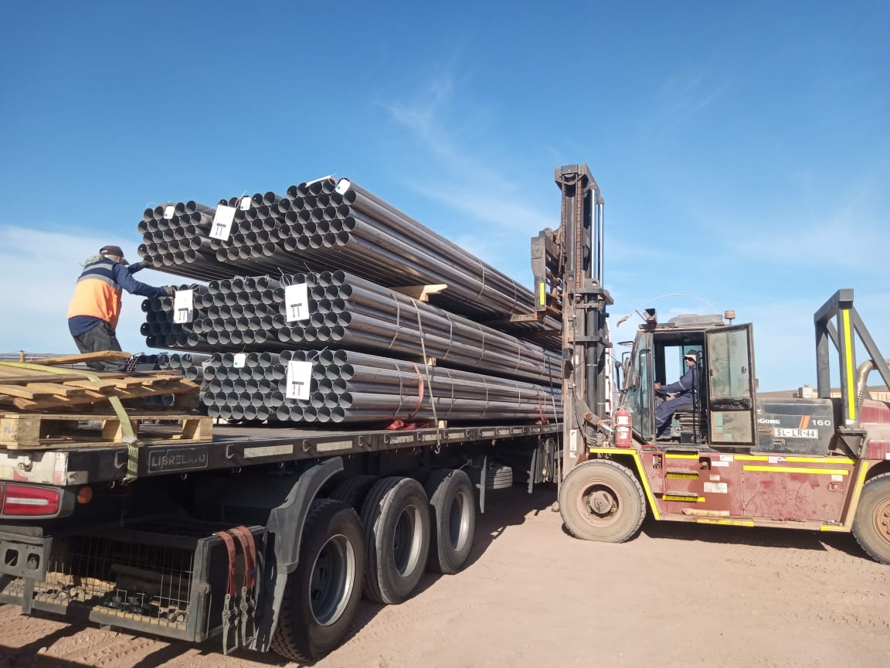
INSPECCIÓN POR CUENTA DE | : ALTIUS LOGÍSTICA CHILE SpA
SOLICITADA POR | : Sr. Juan Manuel Prieto, Gerente de Proyectos / Altius Logística Chile Spa
REFERENCIA DEL CLIENTE | : 53687 – SFC-230984 / 53689 – SFC-231709
PROYECTO | : Proyecto Copiapó Energía Solar SPA.

ALCANCE DE LA  INSPECCIÓN | : Inspección a carguío sobre camión de 08x40 HC.

NAVE | : N/A | PUERTO EMBARQUE | : Shanghai, China
VIAJE N° | : N/A | PUERTO DESCARGA | : Iquique, Chile
LUGAR DE  INSPECCIÓN | Almacén Solaguz – Alto Patillos | INICIO INSPECCIÓN | : 17/01/2026
LUGAR DE  INSPECCIÓN | Almacén Solaguz – Alto Patillos | TÉRMINO INSPECCIÓN | : 17/01/2026

CONTENIDOS | 1.- Tiempos |  |  | 4.- Inspección
CONTENIDOS | 2.- Antecedentes |  |  | 5.- Comentarios
CONTENIDOS | 3.- Detalle de la Carga |  |  | 6.- Personas Presentes

1.- TIEMPOS:

Fecha | Hora | Descripción
Enero 17, 2026 | 08:00 | Inspector de ALS llega al lugar de inspección.
Enero 17, 2026 | 08:20 | Inicio de carguío sobre camión.
Enero 17, 2026 | 14:30 | Término de carguío sobre camión.
 | 14:40 | Inspector de ALS, se retira del lugar.

2. ANTECEDENTES

La inspección fue llevada a cabo de acuerdo con las instrucciones recibidas por el Sr. Juan Manuel Prieto, Gerente de Proyectos de Altius Logística Chile Spa., con el fin de realizar inspección a carguío a camión, con carga consistente en tuberías y cajones de diferentes tamaños y pesos, correspondiente al Proyecto Copiapó Energía Solar SPA.

El carguío fue realizado en Almacenes de Empresa CEC (Control Estratégico de Carga), ubicado en Alto Patillo, ruta A-760.

3. DETALLE DE LA CARGA:

N° | CONTENEDOR N° | DESCRIPCIÓN
1 | HAMU 243649-3 | 1 x 40 CONTAINER  9 PACKAGES  B/L 1070468623
1 | HAMU 243649-3 | N° Parte |  | Descripción
1 | HAMU 243649-3 | 1 | 426844 | Torque Tube, 1156mm, 9 Module, 11.07m, 2.2mm thk, Swage OD 120mm, 50ksi, SO-ZMM310

N° | CONTENEDOR N° | DESCRIPCIÓN
2 | MEDU 741204-4 | 1 x 40 CONTAINER  32 PACKAGES  B/L 1070468532
2 | MEDU 741204-4 | N° Parte |  | Descripción
2 | MEDU 741204-4 | 1 | 25193 | Shared Rail Assembly, 2.4.1, 400mm, 1.3mm thk, SO-ZMM310

N° | CONTENEDOR N° | DESCRIPCIÓN
3 | MSDU 623350-3 | 1 x 40 CONTAINER  9 PACKAGES  B/L 1070468532
3 | MSDU 623350-3 | N° Parte |  | Descripción
3 | MSDU 623350-3 | 1 | 426844 | Torque Tube, 1156mm, 9 Module, 11.07m, 2.2mm thk, Swage OD 120mm, 50ksi, SO-ZMM310

N° | CONTENEDOR N° | DESCRIPCIÓN
4 | UETU 689544-0 | 1 x 40 CONTAINER  9 PACKAGES  B/L 1070468623
4 | UETU 689544-0 | N° Parte |  | Descripción
4 | UETU 689544-0 | 1 | 426844 | Torque Tube, 1156mm, 9 Module, 11.07m, 2.2mm thk, Swage OD 120mm, 50ksi, SO-ZMM310

N° | CONTENEDOR N° | DESCRIPCIÓN
5 | HAMU 273000-2 | 1 x 40 CONTAINER  9 PACKAGES  B/L 1070468623
5 | HAMU 273000-2 | N° Parte |  | Descripción
5 | HAMU 273000-2 | 1 | 426842 | Torque Tube, 1156mm, 9 Module, 11.07m, 2.2mm thk, 50ksi, SO-ZMM310

N° | CONTENEDOR N° | DESCRIPCIÓN
6 | UACU 539012-5 | 1 x 40 CONTAINER  9 PACKAGES  B/L 1070468623
6 | UACU 539012-5 | N° Parte |  | Descripción
6 | UACU 539012-5 | 1 | 426844 | Torque Tube, 1156mm, 9 Module, 11.07m, 2.2mm thk, Swage OD 120mm, 50ksi, SO-ZMM310

N° | CONTENEDOR N° | DESCRIPCIÓN
7 | TGBU 583985-2 | 1 x 40 CONTAINER  41 PACKAGES  B/L 1070468623
7 | TGBU 583985-2 | N° Parte |  | Descripción
7 | TGBU 583985-2 | 1 | 426646 | Torque Tube, 1156mm, 2 Module, 2.73m, 2.2mm thk, Swage OD 120mm, 50ksi, SO-ZMM310
7 | TGBU 583985-2 | 2 | 23889 | Double Upper Damper Mount Assembly, SRE
7 | TGBU 583985-2 | 3 | 25190 | BHA, NXH, 2.4.1/2.4.9, 400mm LIGHT, SO-ZMM310 TW, W6
7 | TGBU 583985-2 | 4 | 25193 | Shared Rail Assembly, 2.4.1, 400mm, 1.3mm thk, SO-ZMM310
7 | TGBU 583985-2 | 5 | 26035 | BHA, NXH, 2.4.1/2.4.9, 400mm, Light, SO-ZMM310, Seismic Bushing, W6

N° | CONTENEDOR N° | DESCRIPCIÓN
8 | UETU 794516-6 | 1 x 40 CONTAINER  9 PACKAGES  B/ 1070468532
8 | UETU 794516-6 | N° Parte |  | Descripción
8 | UETU 794516-6 | 1 | 426844 | Torque Tube, 1156mm, 9 Module, 11.07m, 2.2mm thk, Swage OD 120mm, 50ksi, SO-ZMM310

4. INSPECCIÓN:

  - OPERACIONES DE CARGUÍO A CAMIÓN.

Previo a las operaciones de carguío sobre camión, la carga se encontraba acopiada por lotes en recinto de Empresas CEC.

La rampla de los camiones fue observada en buenas condiciones para recibir la carga. Las tuberías fueron cargadas sobre camión con grúas horquillas de 3,5 y 16 ton.

Las operaciones de carguío a camión fueron realizadas sin mayores contratiempos.

Se observaron algunos daños a la carga producto de las operaciones, que se detallan en el punto 4.3 de este informe.

Camiones fueron cargados y despachados de forma inmediata a su destino final.

ITEM | CAMIÓN | RAMPLA | N° BULTOS | CONTENEDOR | BL | GUÍA N°
1 | LRVJ58 | KDKG25 | 9 | HAMU 243649-3 | 1070468623 | 339270

ITEM | CAMIÓN | RAMPLA | N° BULTOS | CONTENEDOR | BL | GUÍA N°
2 | LXCR75 | JL1294 | 32 | MEDU 741204-4 | 1070468532 | 339410

ITEM | CAMIÓN | RAMPLA | N° BULTOS | CONTENEDOR | BL | GUÍA N°
3 | TBJK64 | KDKG27 | 9 | MSDU 623350-3 | 1070468532 | 339392

ITEM | CAMIÓN | RAMPLA | N° BULTOS | CONTENEDOR | BL | GUÍA N°
4 | PPGF82 | KDKR13 | 9 | UETU 689544-0 | 1070468623 | 339259

ITEM | CAMIÓN | RAMPLA | N° BULTOS | CONTENEDOR | BL | GUÍA N°
5 | TLGW65 | HGJC11 | 9 | HAMU 273000-2 | 1070468623 | 339269

ITEM | CAMIÓN | RAMPLA | N° BULTOS | CONTENEDOR | BL | GUÍA N°
6 | HDTT10 | KDJC78 | 9 | UACU 539012-5 | 1070468623 | 339261

ITEM | CAMIÓN | RAMPLA | N° BULTOS | CONTENEDOR | BL | GUÍA N°
7 | JKDC20 | JG5463 | 41 | TGBU 583985-2 | 1070468623 | 339267

ITEM | CAMIÓN | RAMPLA | N° BULTOS | CONTENEDOR | BL | GUÍA N°
8 | PPGF51 | KDKR12 | 9 | UETU 794516-6 | 1070468532 | 339390

  - INSPECCIÓN DE EQUIPOS DE IZAJE Y OPERACIONES PARA EL CARGUÍO:

- 1 grúa horquilla de 16 ton (Lanza 11 metros)
- 1 grúa horquilla de 3,5 ton

  - OBSERVACIONES DURANTE EL PROCESO DE CARGUÍO:

Durante el proceso de carguío se observaron algunos daños en unidades:

CONTENEDOR N° | PARTE N° | LOTE N° | OBSERVACIONES | FOTO
HAMU 243649-3 | 426844-03 | 2-9 | Tubería abollada por grúa. | 1-2
HAMU 243649-3 | 426844-03 | 8-9 | Tubería abollada por grúa. | 3-4

CONTENEDOR N° | PARTE N° | LOTE N° | OBSERVACIONES | FOTO
MEDU 741204-4 | 25193-01 | 32-31 | Cajonería rota, golpeada por grúa. | 5-6
MEDU 741204-4 | 25193-01 | 32-38 | Caja rota, por condición de arribo reportado en informe IQQ-2601-0115 | 7-8

CONTENEDOR N° | PARTE N° | LOTE N° | OBSERVACIONES | FOTO
MSDU 623350-3 | 426844-03 | 9-3 | Tubería abollada por grúa. | 9-10

CONTENEDOR N° | PARTE N° | LOTE N° | OBSERVACIONES | FOTO
TGBU 583985-2 | 25190-02 | 25-41 | Cajonería rota, golpeada por grúa. | 11-12
TGBU 583985-2 | 26035-02 | 40-41 | Cajonería rota, golpeada por grúa. | 13-14

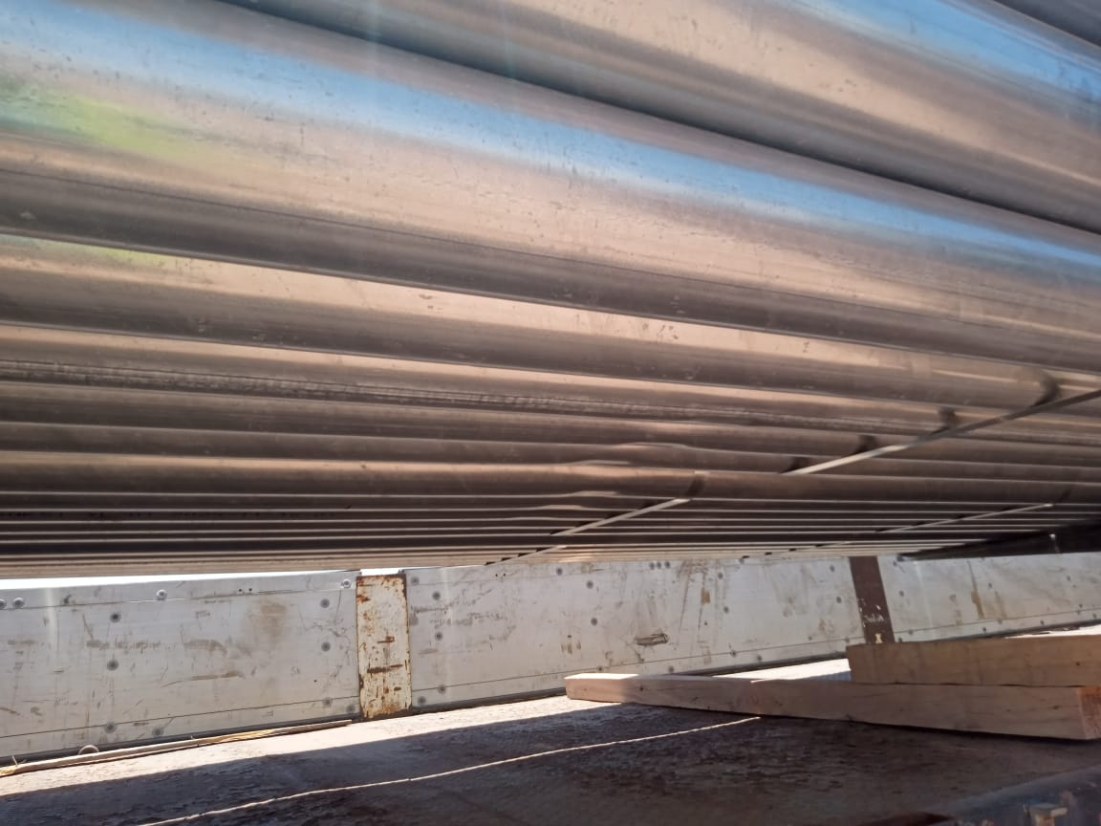 | 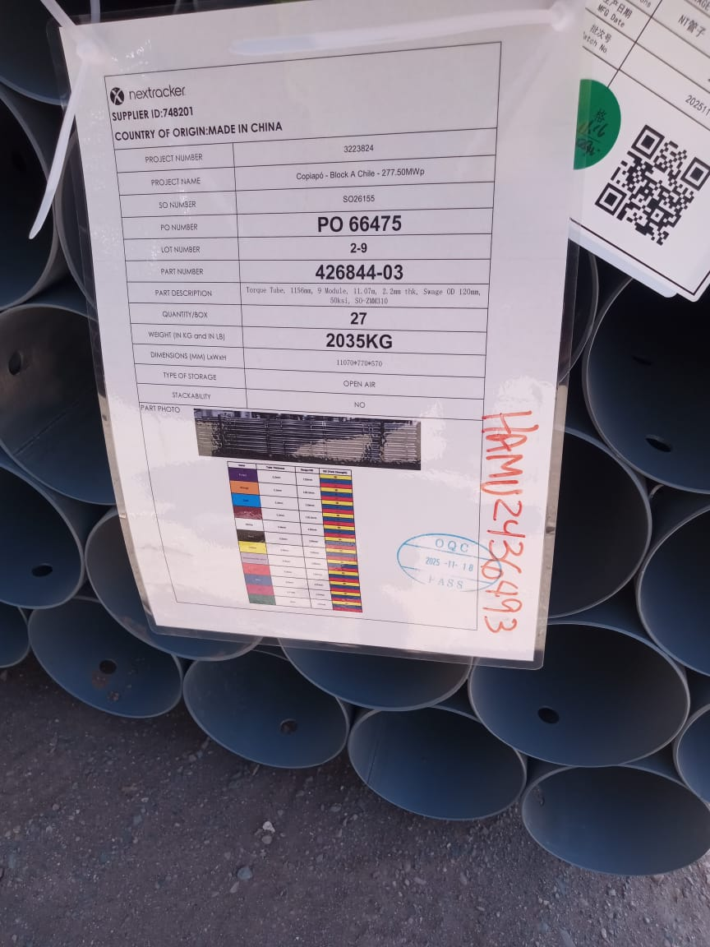
- Tubería abollada. | - Identificación de la carga.

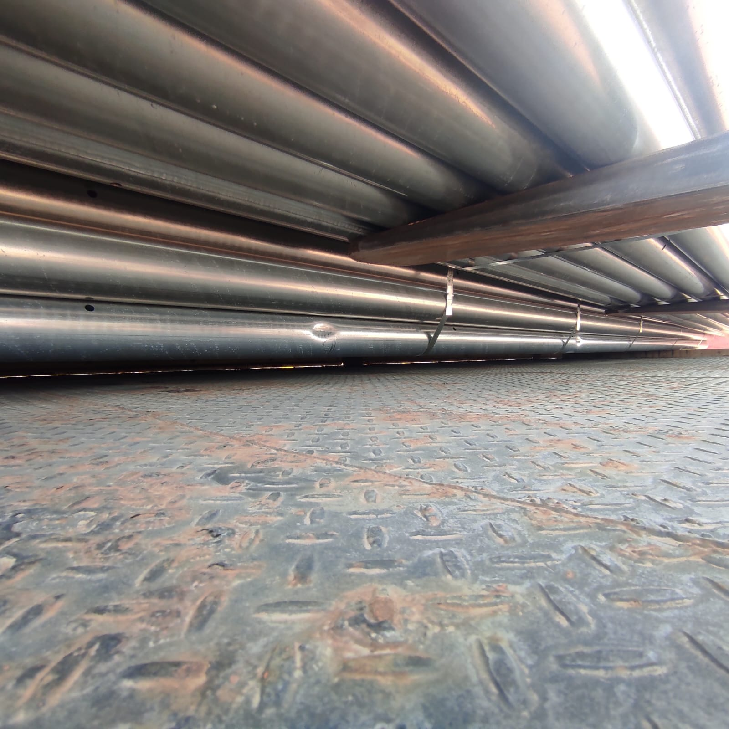 | 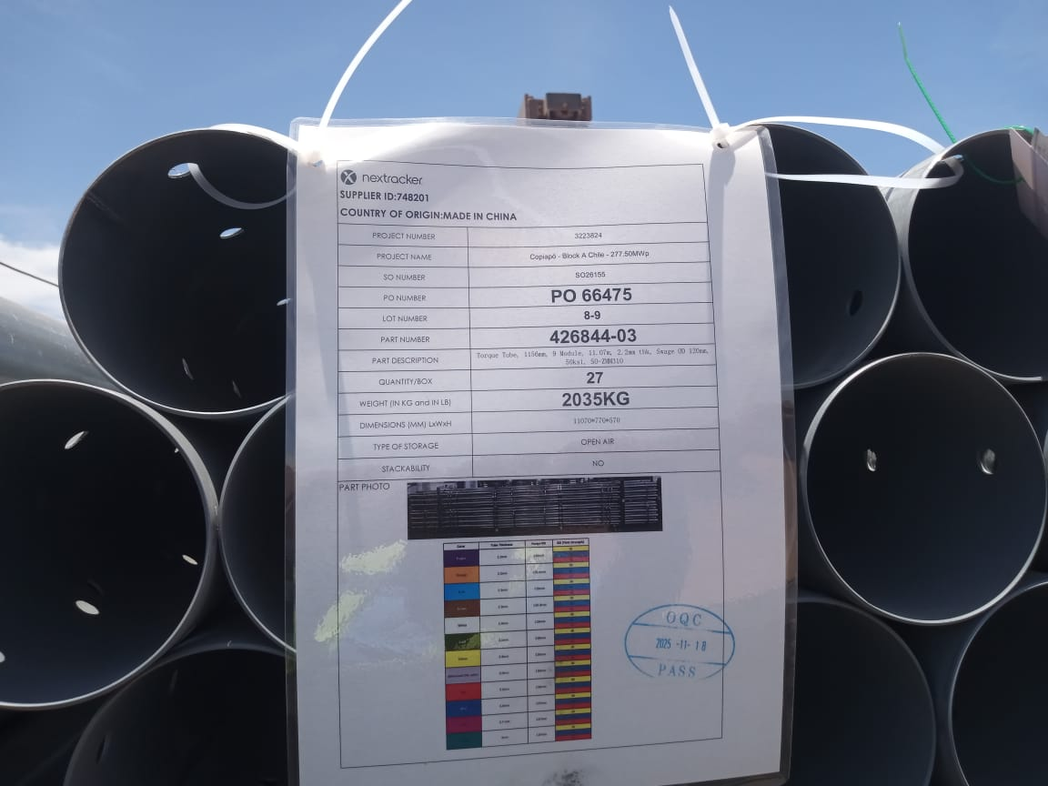
- Tubería abollada. | - Identificación de la carga.

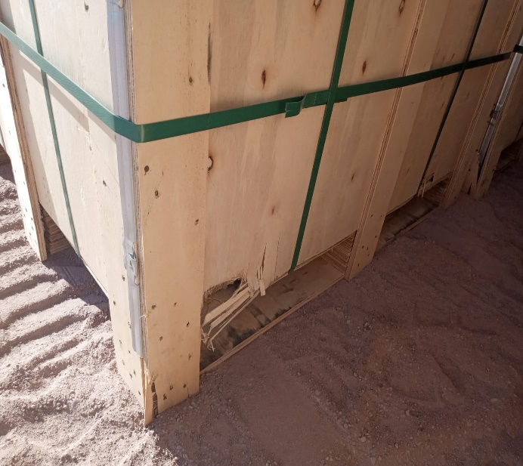 | 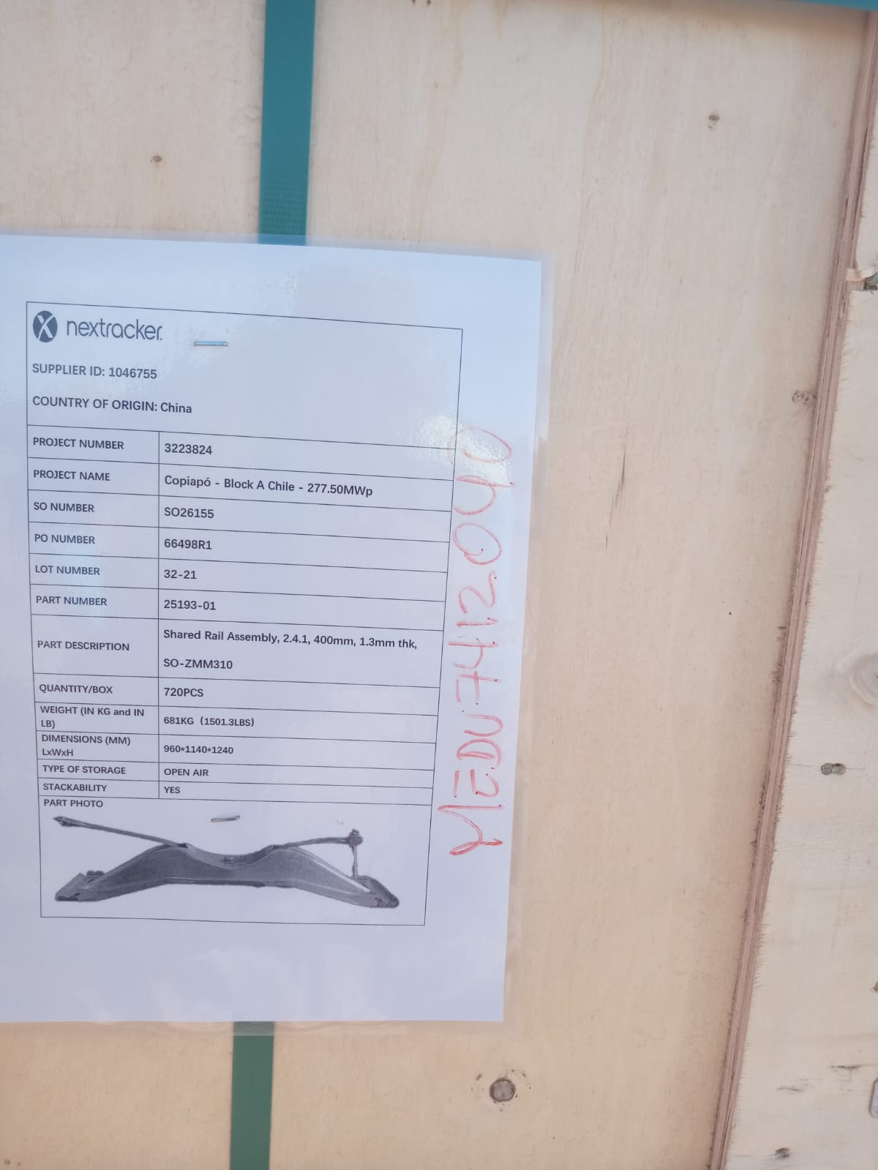
- Cajonería rota. | - Identificación de la carga.

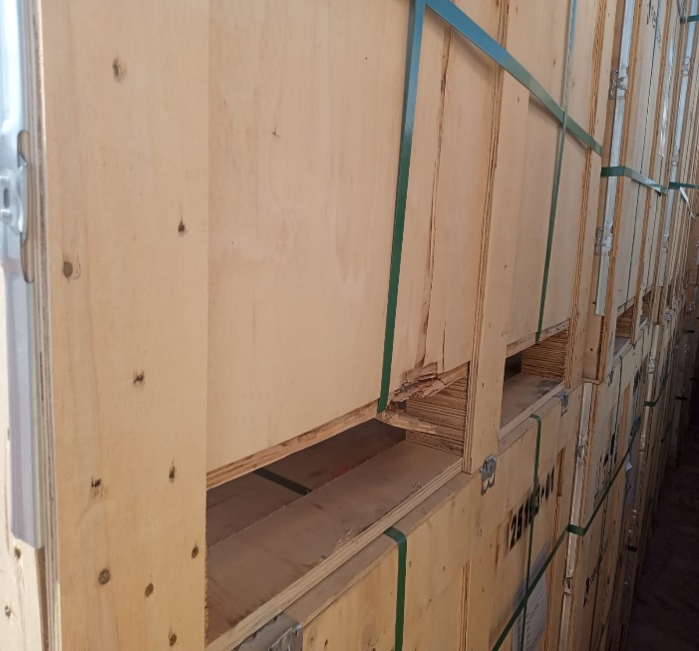 | 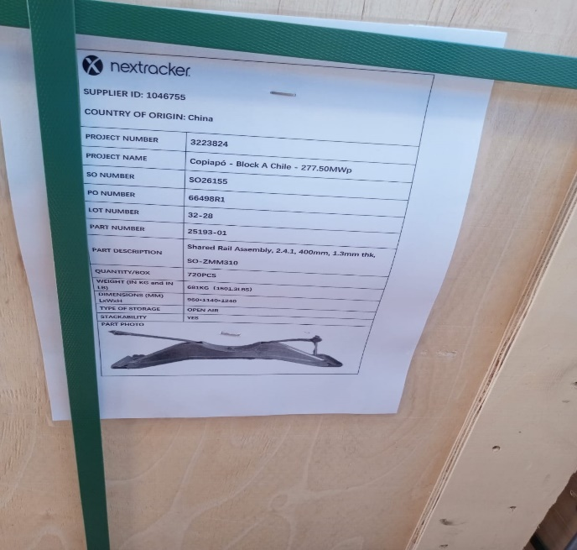
- Cajonería rota. | - Identificación de la carga.

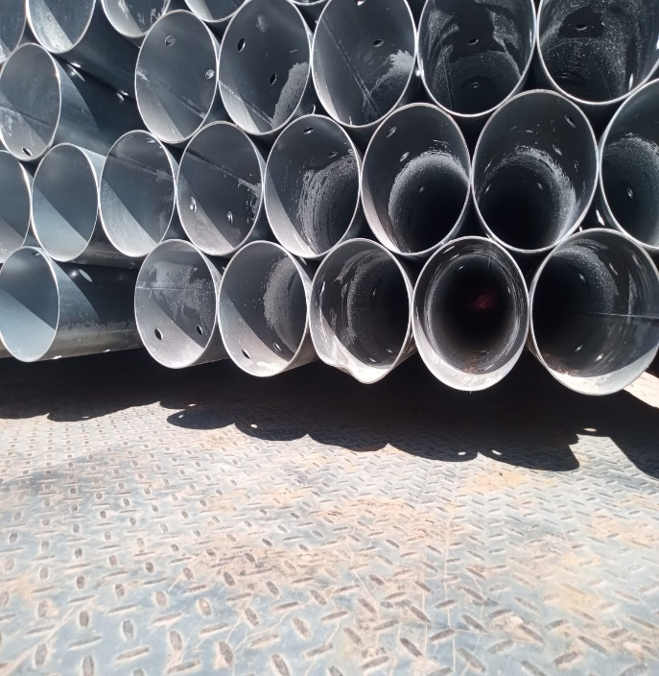 | 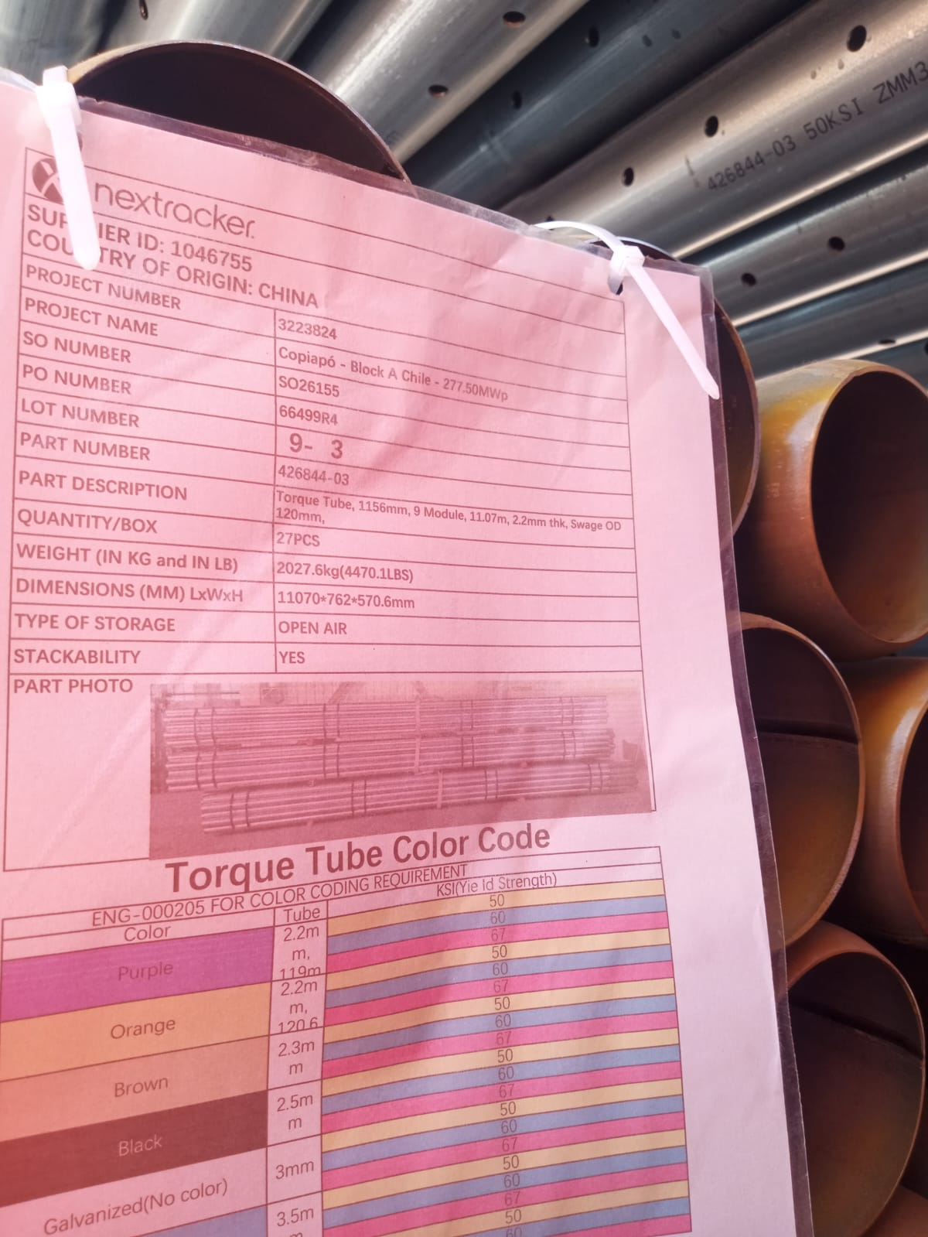
- Tubería abollada. | - Identificación de la carga.

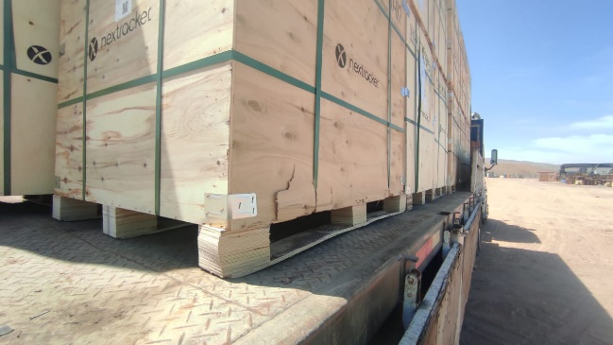 | 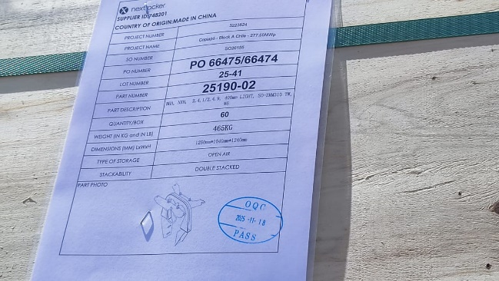
- Cajonería rota. | - Identificación de la carga.

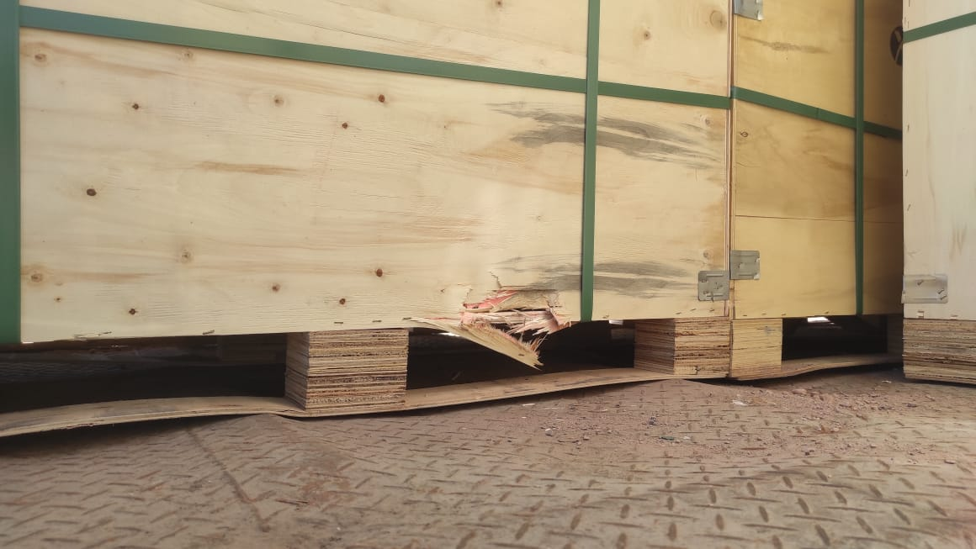 | 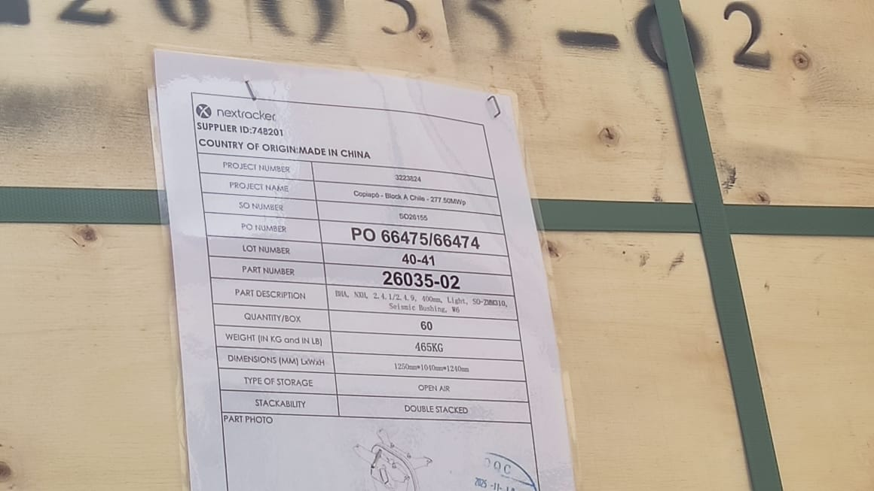
- Cajonería rota. | - Identificación de la carga.

SET FOTOGRÁFICO

CONTENEDOR: HAMU 243649-3
CAMIÓN: LRVJ58
RAMPLA: KDKG25

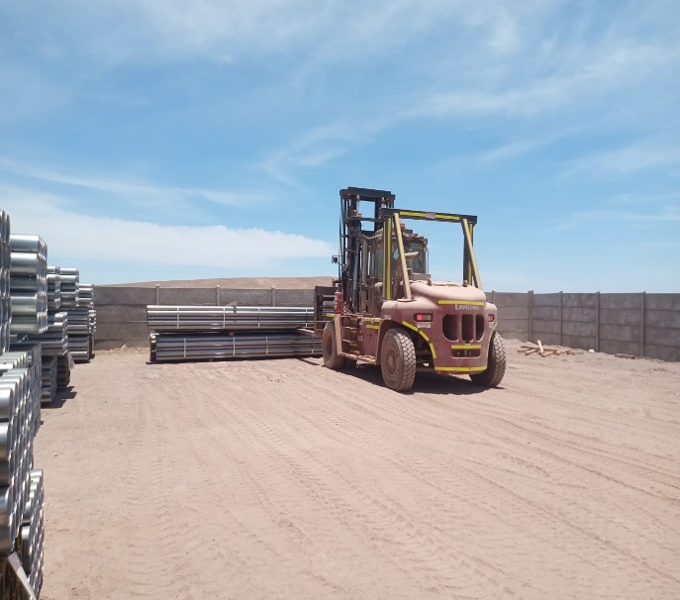 | 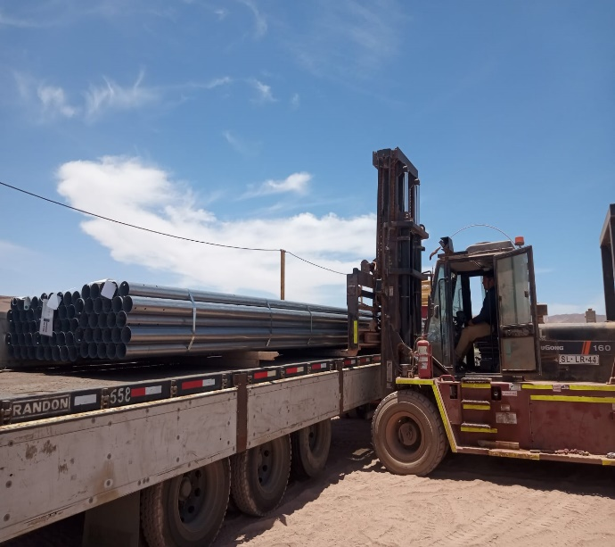
- Tuberías siendo trasladadas desde el lugar de acopio. | - Tubería siendo posicionada sobre camión.
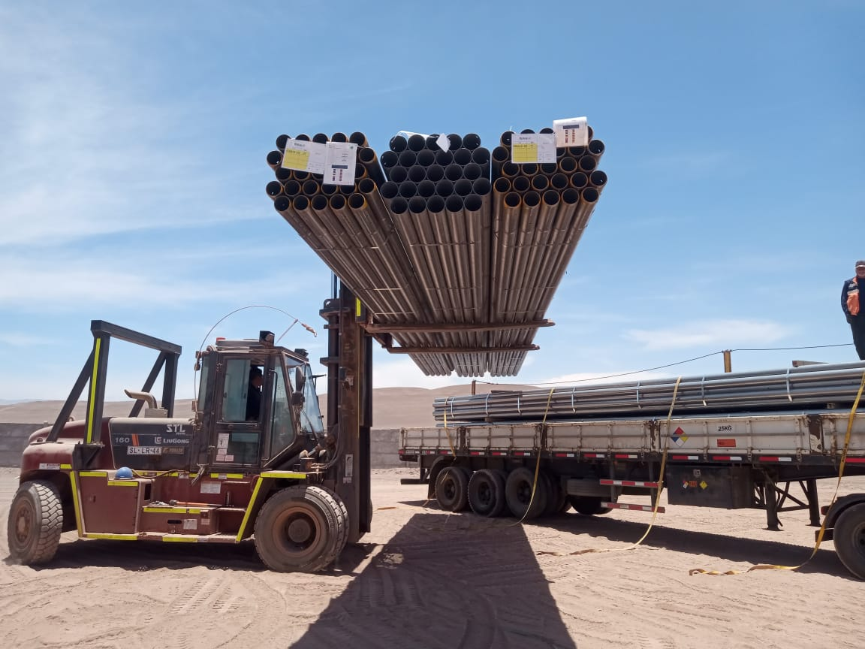 | 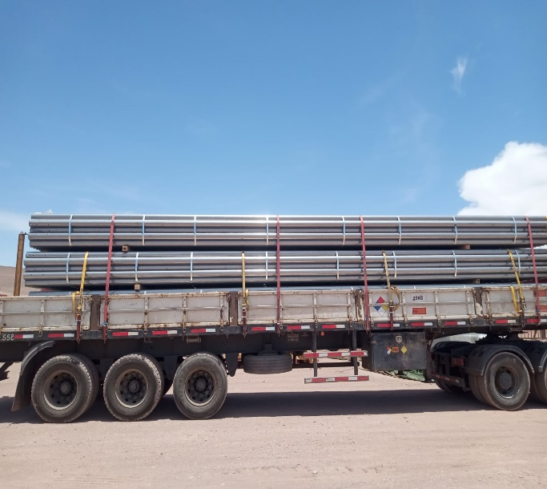
- Proceso de carguío. | - Camión cargado.

CONTENEDOR: MEDU 741204-4
CAMIÓN: LXCR75
RAMPLA: JL1294

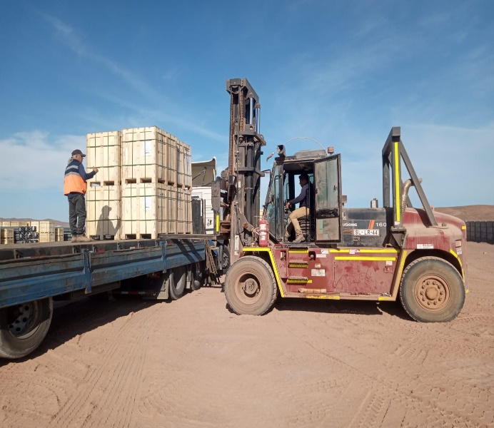 | 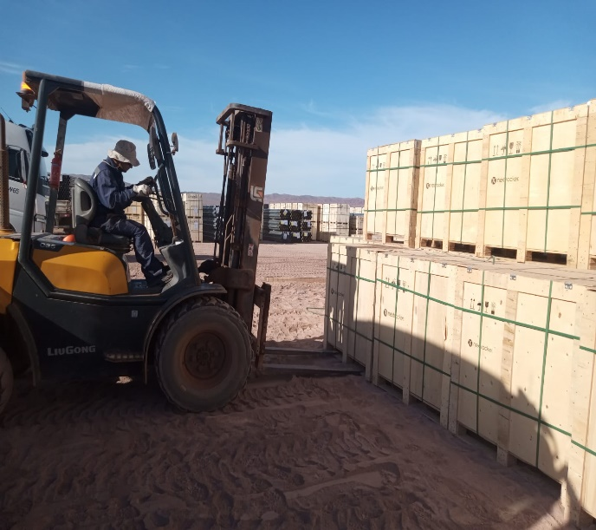
- Camión en proceso de carguío. | - Carga siendo trasladadas desde el lugar de acopio.
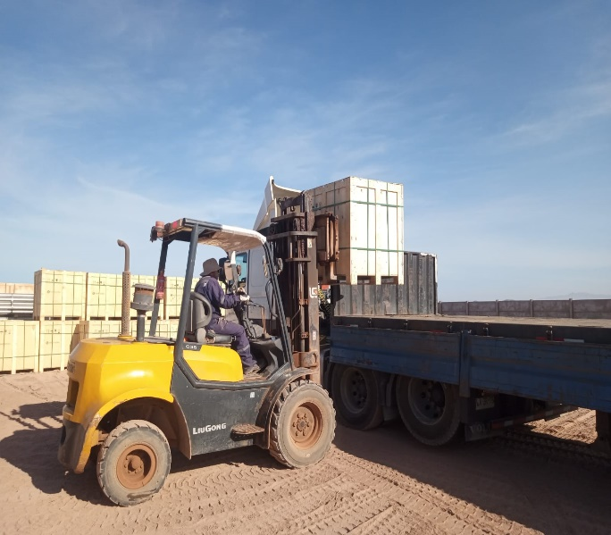 | 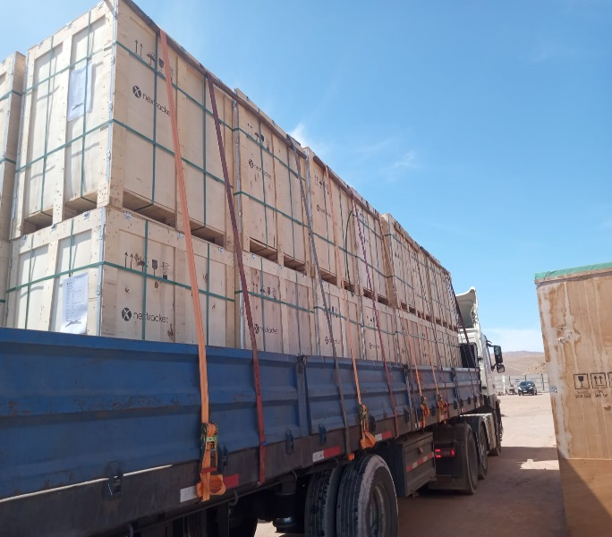
- Carga siendo posicionadas sobre el camión. | - Camión cargado.

CONTENEDOR: MSDU 623350-3
CAMIÓN: TBJK64
RAMPLA: KDKG27

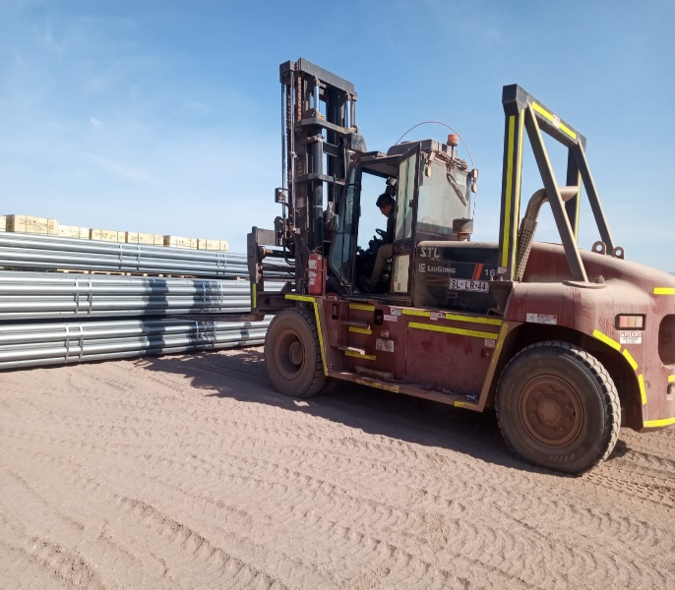 | 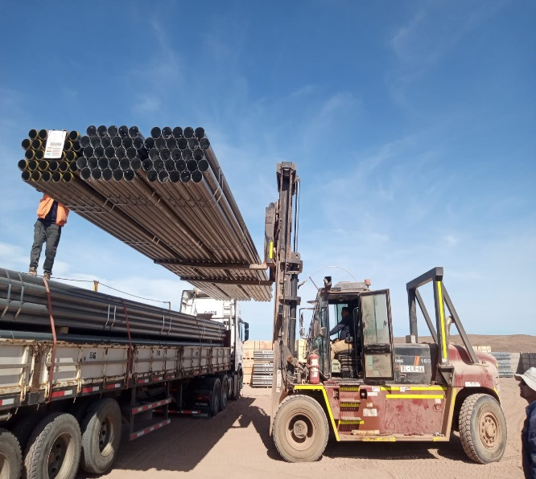
- Tuberías siendo trasladadas desde el lugar de acopio. | - Camión en proceso de carguío.
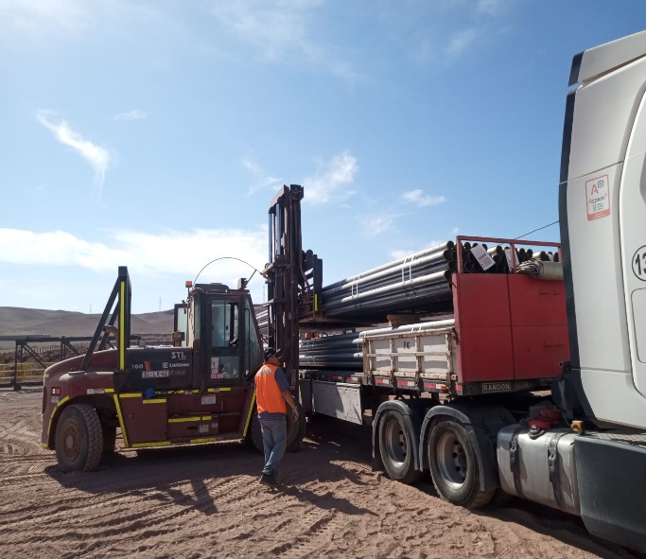 | 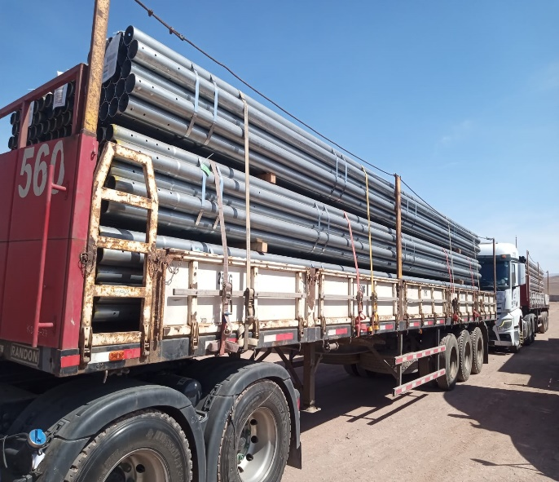
- Carga siendo posicionadas sobre el camión. | - Camión cargado.

CONTENEDOR: UETU 689544-0
CAMIÓN: PPGF82
RAMPLA: KDKR13

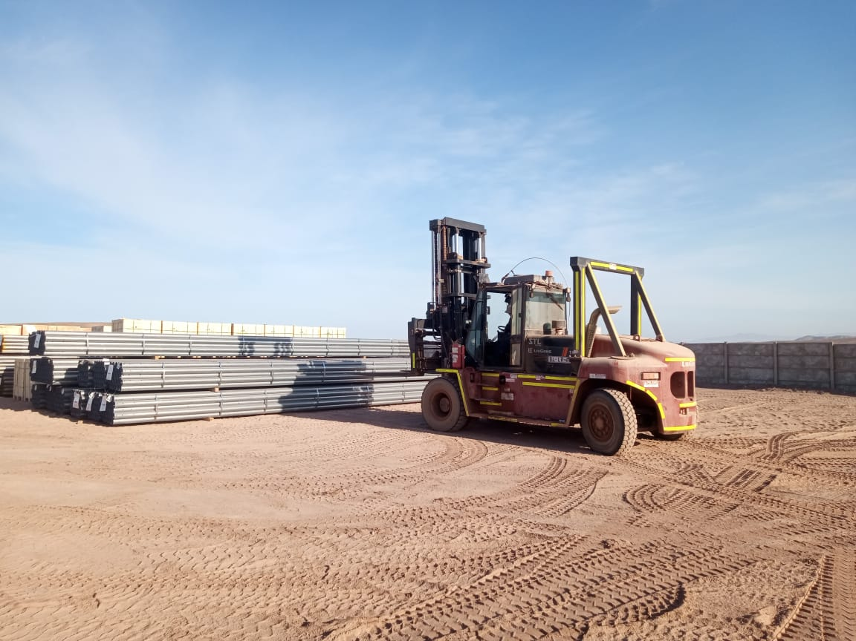 | 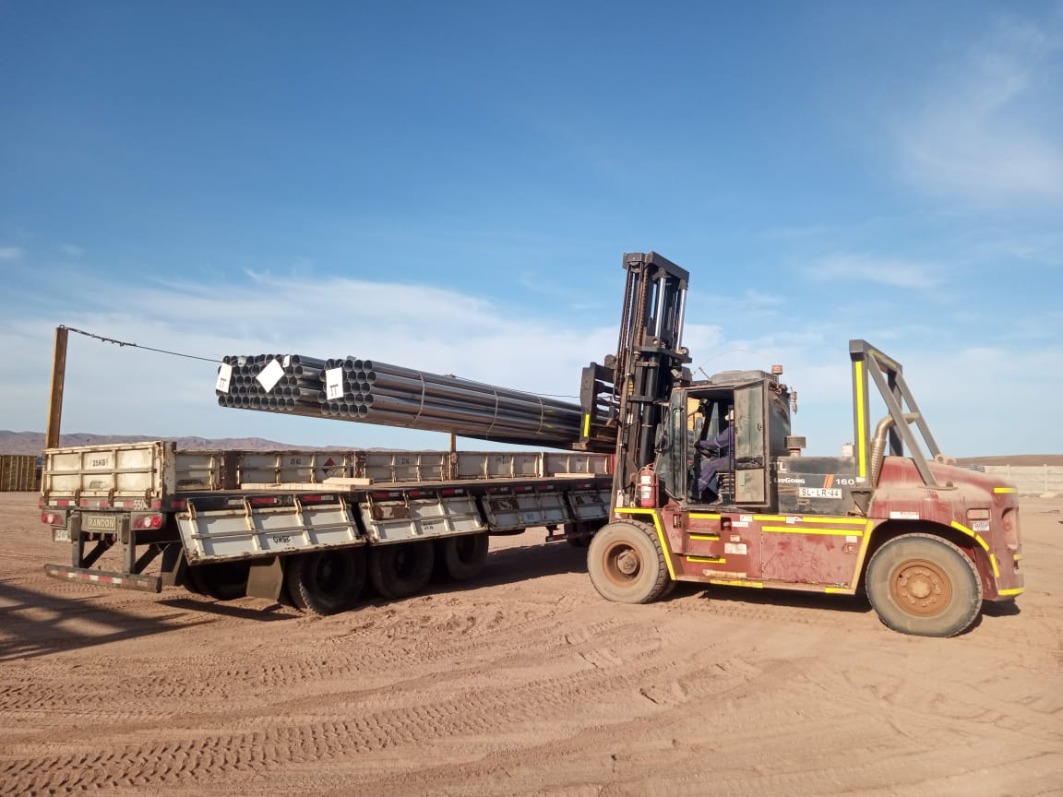
- Tuberías siendo trasladadas desde el lugar de acopio. | - Camión en proceso de carguío.
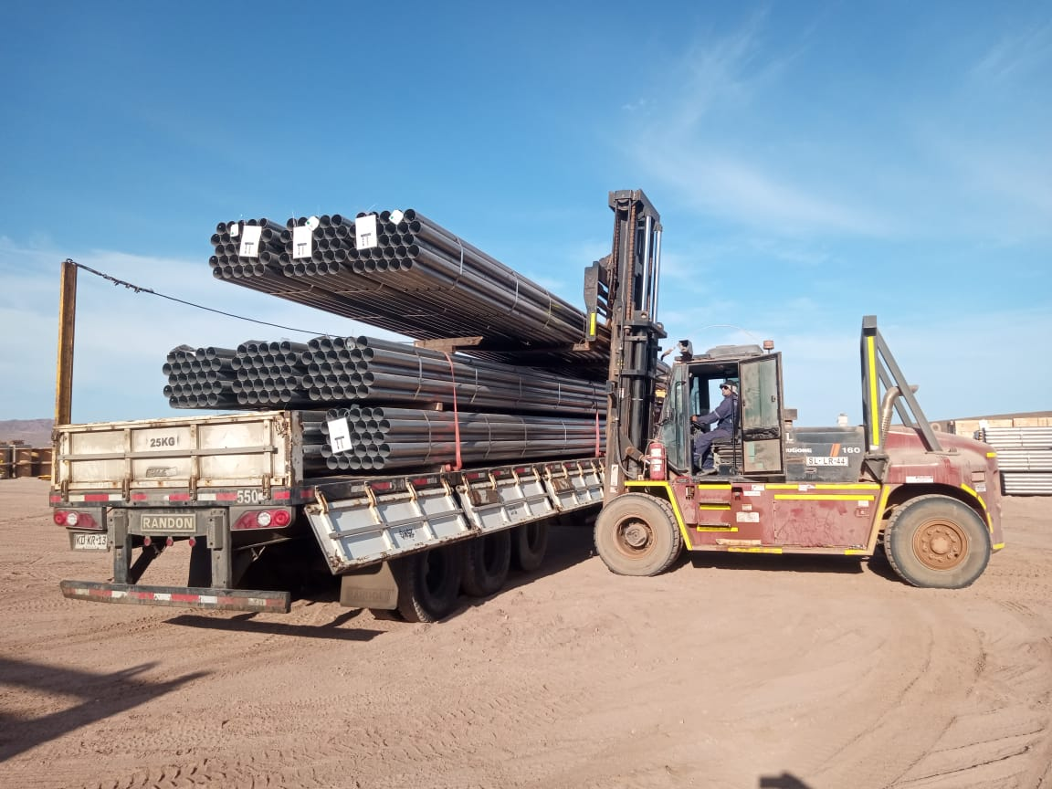 | 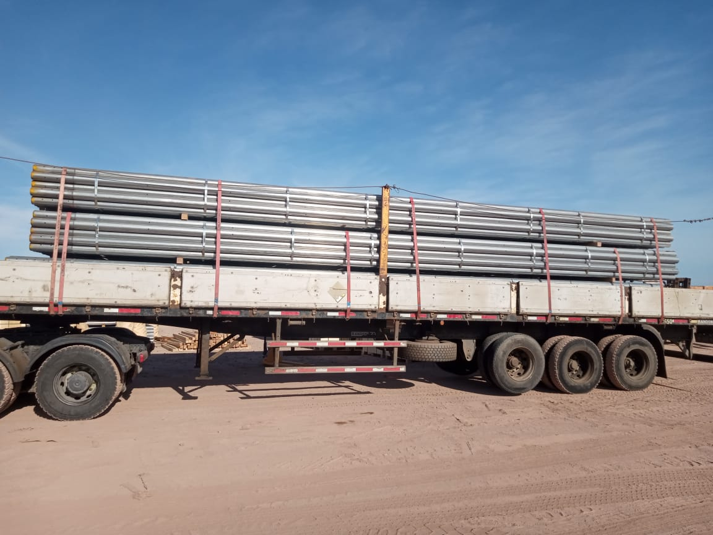
- Tuberías siendo posicionadas sobre el camión. | - Camión cargado.

CONTENEDOR: HAMU 273000-2
CAMIÓN: TLGW65
RAMPLA: HGJC11

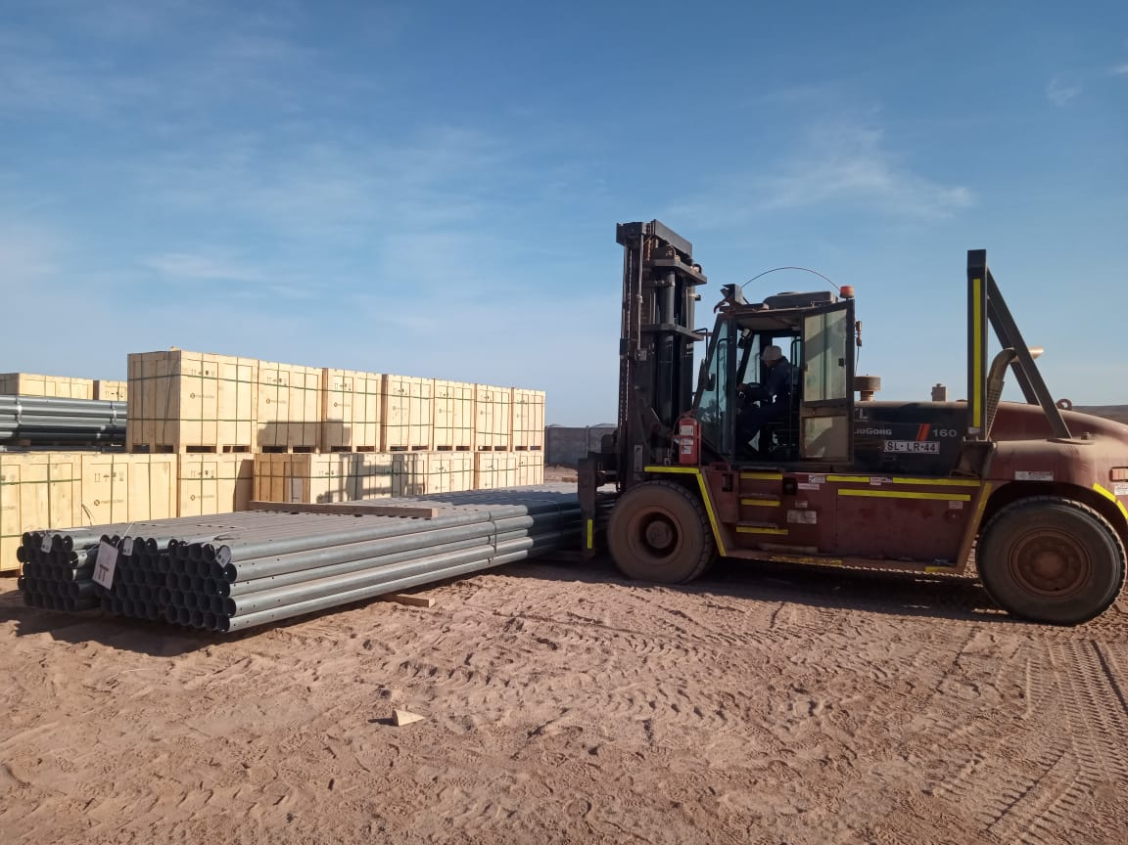 | 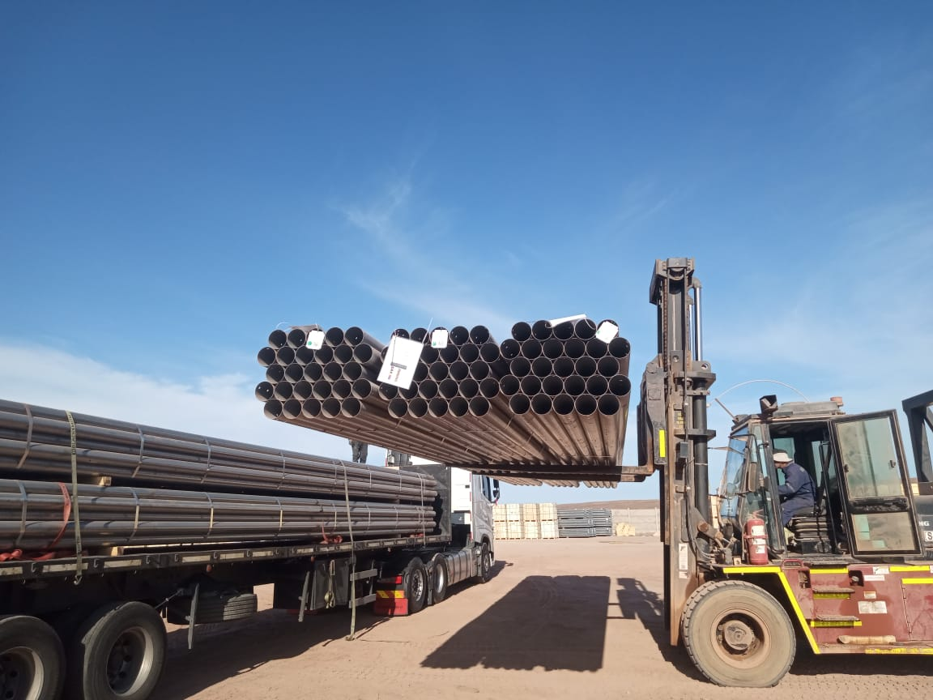
- Tuberías siendo trasladadas desde el lugar de acopio. | - Camión en proceso de carguío.
 | 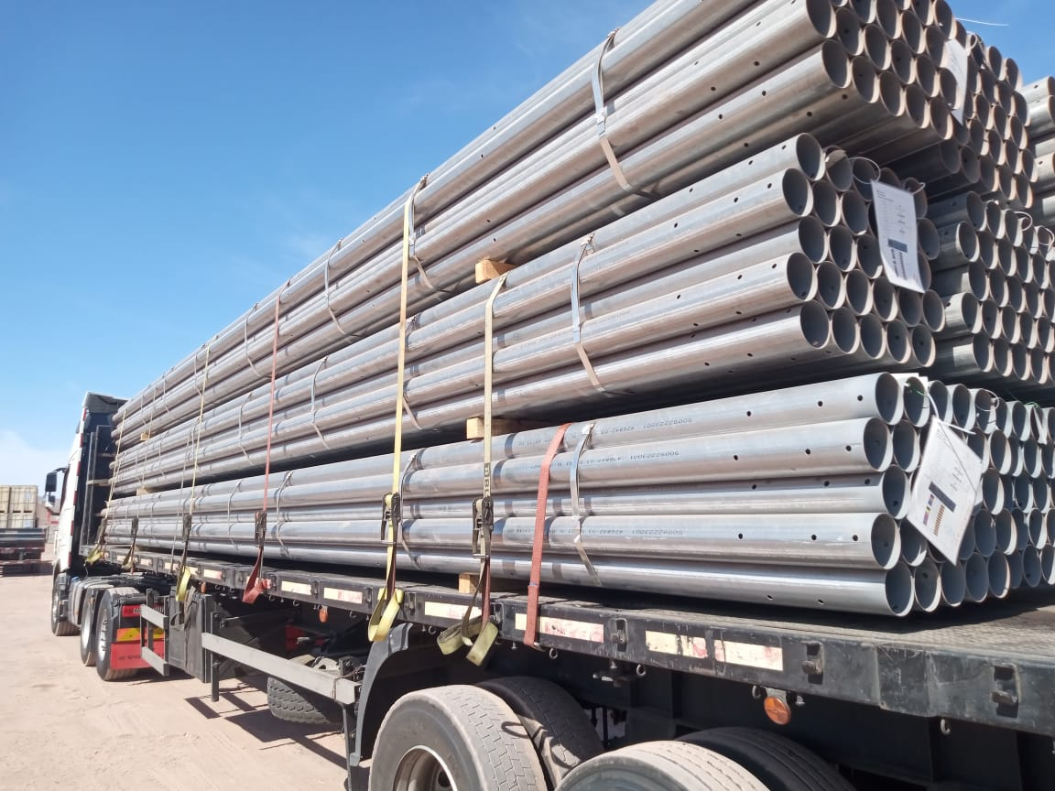
- Tuberías siendo posicionadas sobre camión. | - Camión cargado.

CONTENEDOR: UACU 539012-5
CAMIÓN: HDTT10
RAMPLA: KDJC78

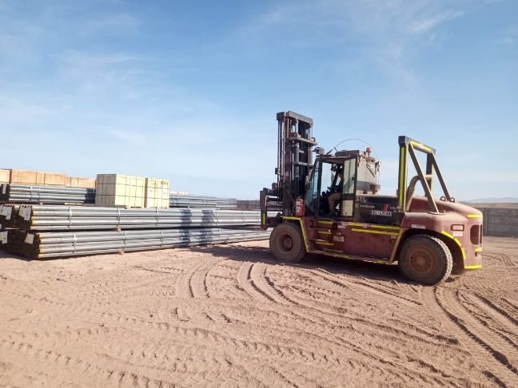 | 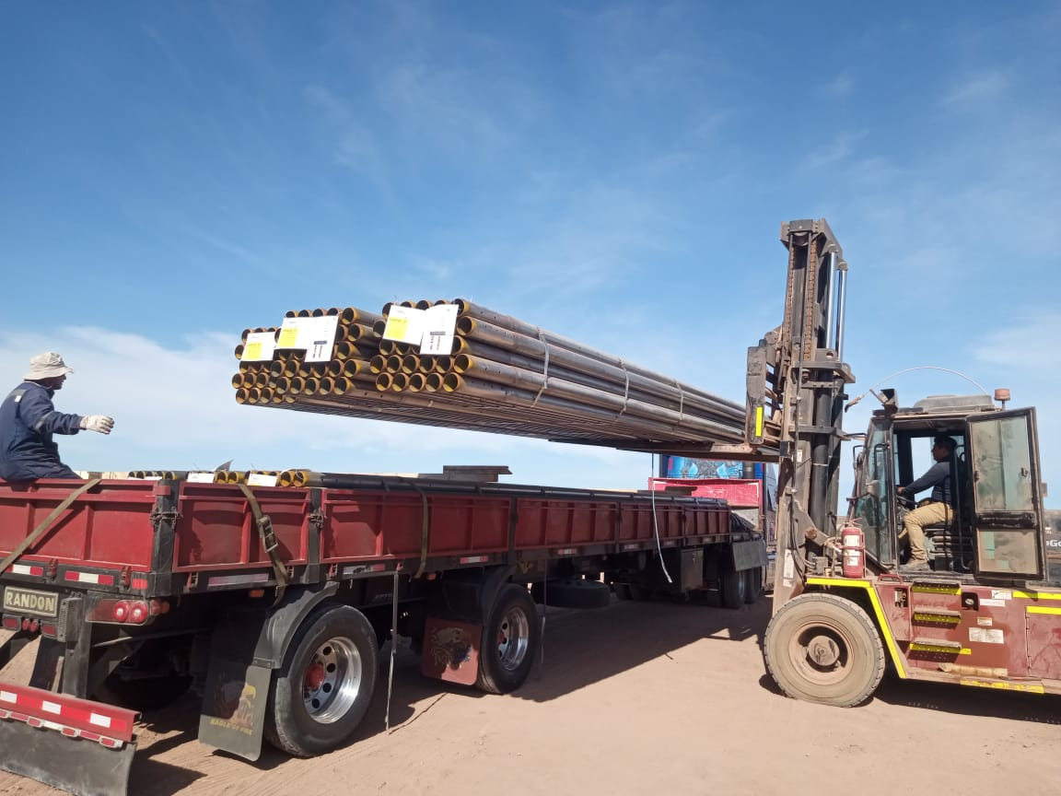
- Tuberías siendo trasladadas desde el lugar de acopio. | - Camión en proceso de carguío.
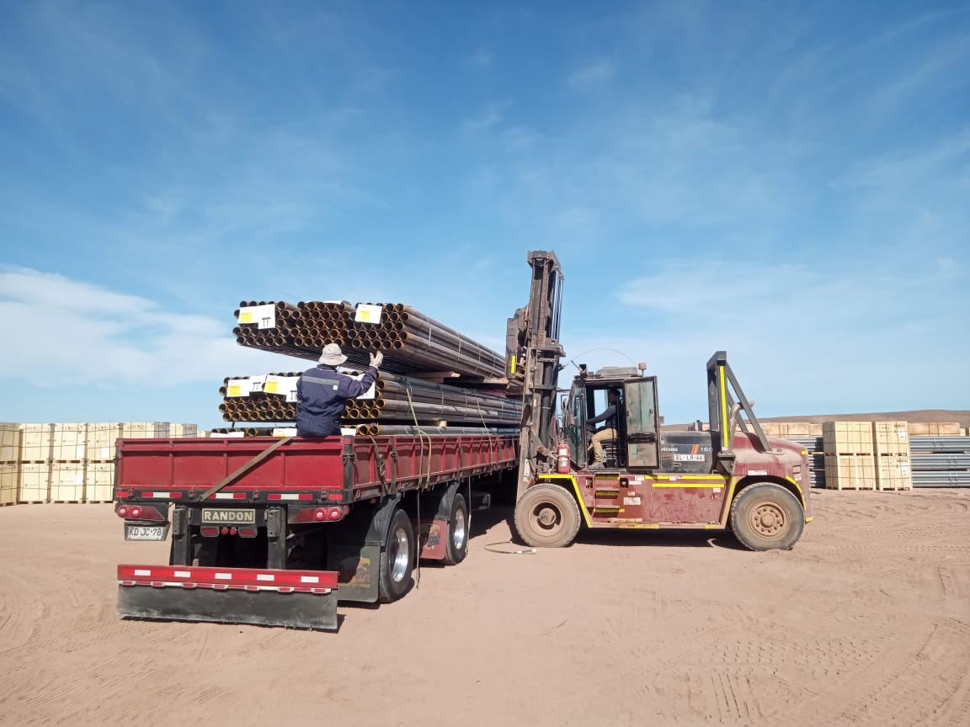 | 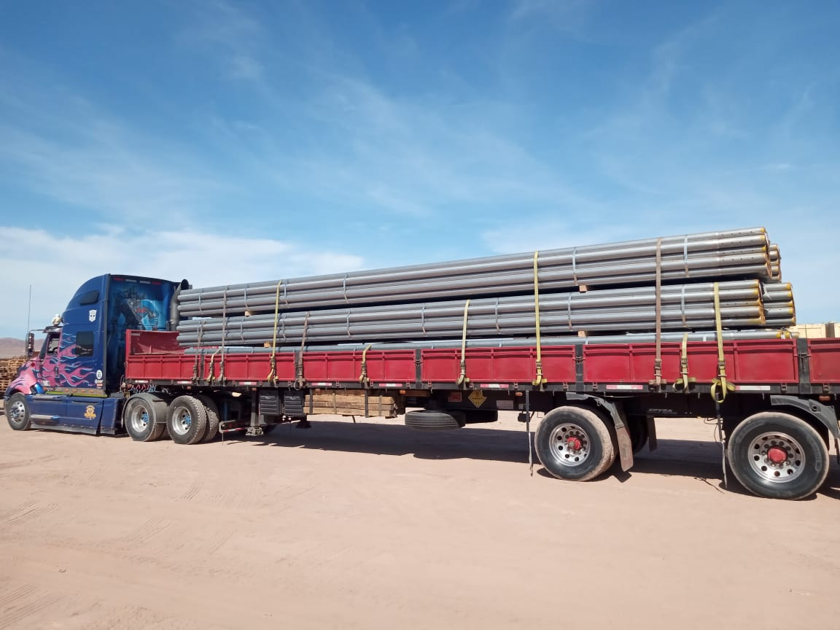
- Tuberías siendo posicionadas sobre camión. | - Camión cargado.

CONTENEDOR: TGBU 583985-2
CAMIÓN: JKDC20
RAMPLA: JG5463

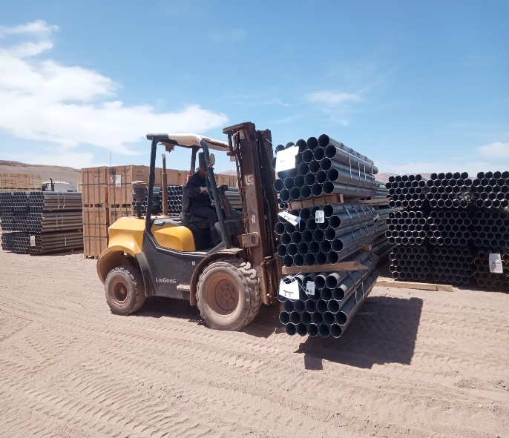 | 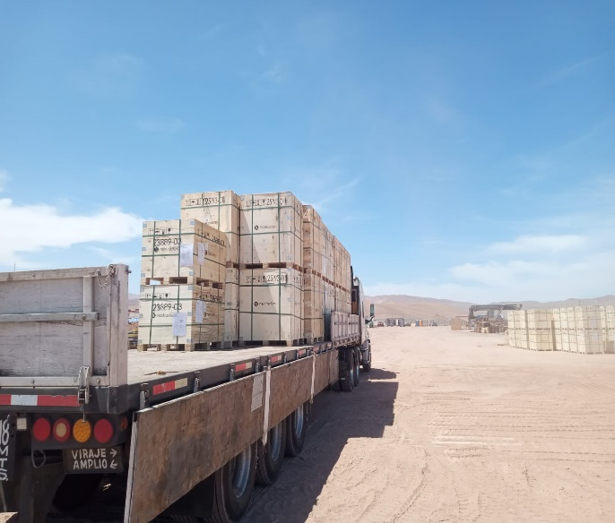
- Tuberías siendo trasladadas desde el lugar de acopio. | - Camión en proceso de carguío.
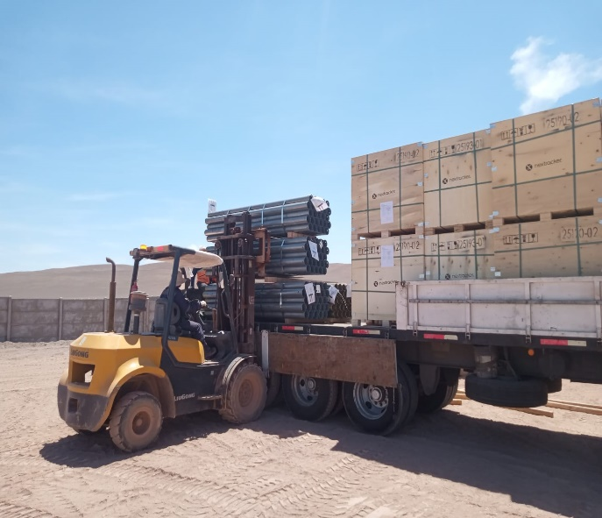 | 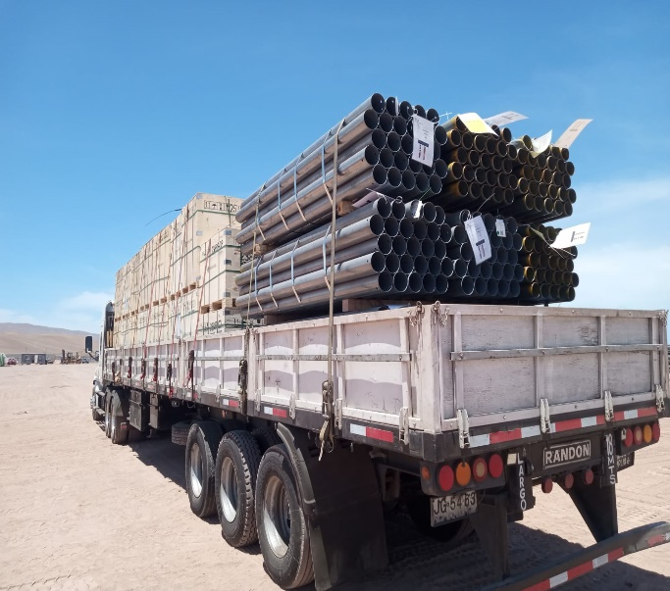
- Tuberías siendo posicionadas sobre camión. | - Camión cargado.

CONTENEDOR: UETU 794516-6
CAMIÓN: PPGF51
RAMPLA: KDKR12

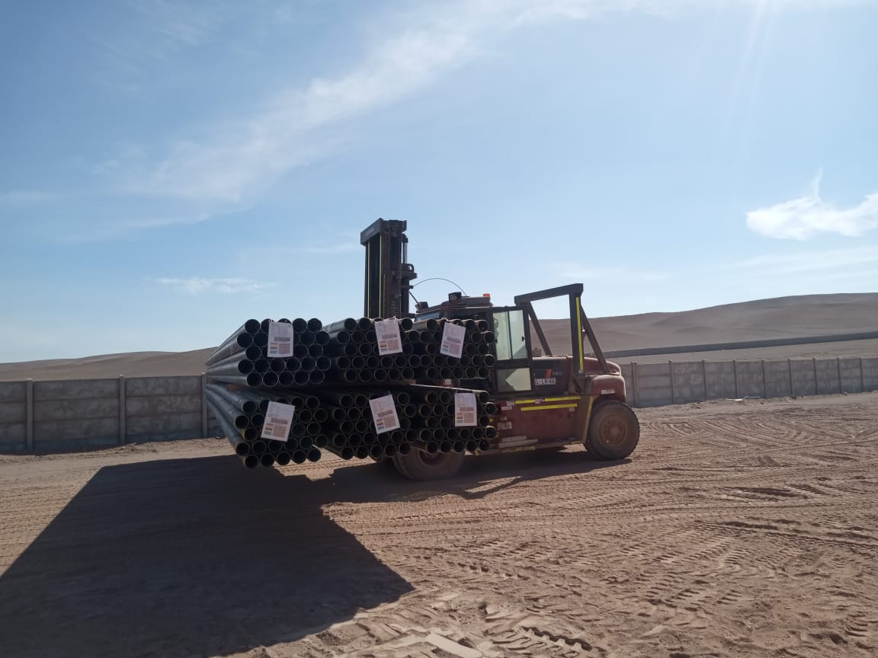 | 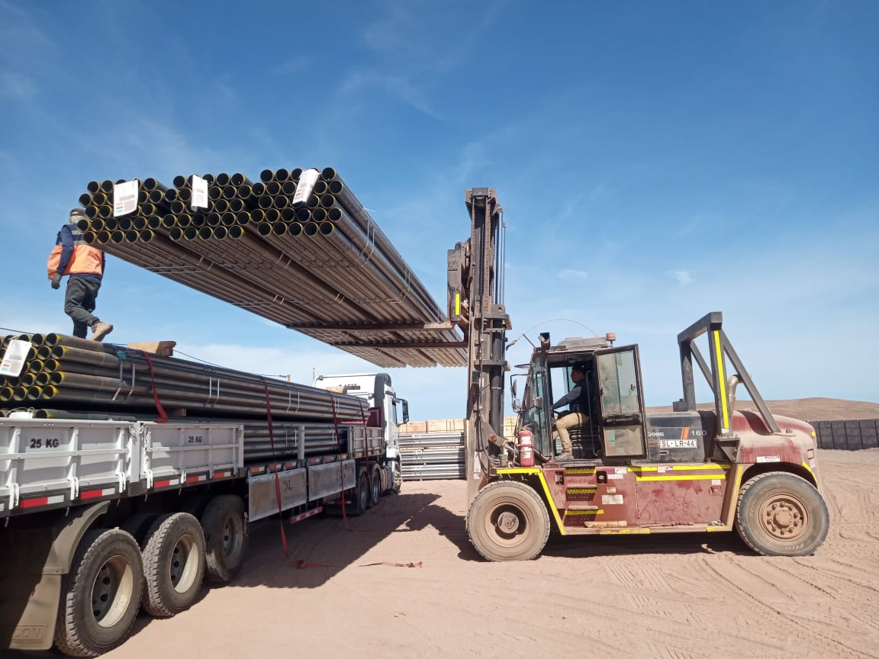
- Tuberías siendo trasladadas desde el lugar de acopio. | - Camión en proceso de carguío.
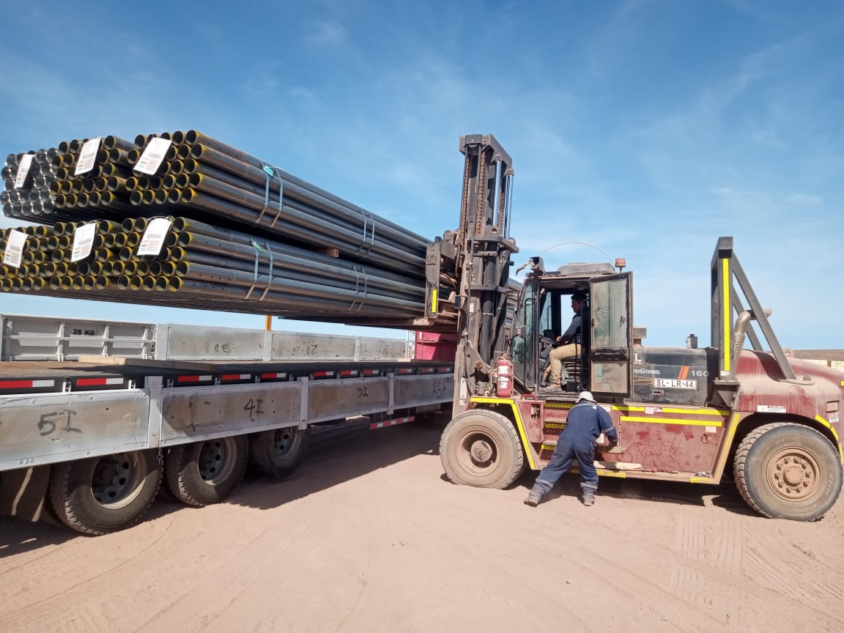 | 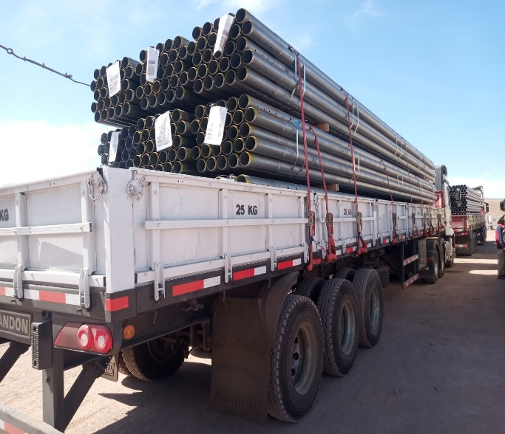
- Tuberías siendo posicionadas sobre camión. | - Camión cargado.

5.- COMENTARIOS:

De acuerdo con nuestra inspección, realizada en Almacenes de Solaguz, podemos comentar lo siguiente:

- La carga se encontraba acopiada en almacenes, separada por lote y N° de contenedor.
- Durante las operaciones de carguío a camión, realizada por personal dispuesto por Empresa CEC, se observaron algunos daños a la carga durante el proceso, detallados en el punto 4.3 del presente informe.
- La carga fue estibada sobre el camión debidamente trincada con fajas.
- Durante las labores de carguío, no se registraron incidentes ni daños a personas.
- Los camiones fueron cargados con 2 grúas horquillas.

6.- PERSONAS PRESENTES:

Nombre | Cargo / Empresa | En representación
Sr. Gonzalo Bacian | Supervisor / ALS Inspection Chile Spa | Altius Logística Chile Spa
Sr. Eulises Figueroa | Inspector (Surveyor) / ALS Inspection Chile Spa | Altius Logística Chile Spa
Sr. Hernan Carpio | Jefe Almacén | Control Estratégico de Carga

Informe emitido sin perjuicio y en el interés de quien concierna.

Surveyor
ALS Inspection Chile SpA

Realizado por: G. Bacián
Revisado por: MJ. Palma
Validado por: J. López

